Martes
15
de Junio

2° de Secundaria
Lengua Materna

Que quede registrado

Aprendizaje esperado: Participa en una mesa redonda sobre un tema específico.

Énfasis: Tomar notas para participar en una mesa redonda.

¿Qué vamos a aprender?

En la sesión de hoy aprenderás a organizar la información a través de notas que te permitan, como participante, tener precisión sobre el tema; a la vez, se utilizan para identificar y clarificar problemas o controversias. Tomar notas como participante te permite desarrollar habilidades de escucha, síntesis, análisis y reflexión; además de ser una valiosa estrategia de estudio.

¿Qué hacemos?

Las notas consisten en un registro sintético de lo que se escucha; es decir, no se escribe todo, palabra por palabra, sino que se elige lo más importante de la información y se consigna en el papel.

Tomar notas es algo que debemos hacer siempre con un fin determinado en mente: tal vez para responder una duda concreta; tal vez para tener un panorama general de lo que escuchamos; tal vez únicamente para llegar a una conclusión de la postura de cada uno de los expositores.

En el caso de la mesa redonda, es posible distinguir entre las notas que toman los ponentes, tal vez para comentar o rebatir lo que han dicho sus compañeros expositores, y las que toman quienes participan como público, los cuales probablemente tomen notas para registrar la información y para localizar temas que les gustaría ampliar en la ronda de preguntas.

Escucha atenta y activamente, sólo así será posible tomar unas notas útiles y completas que te sirvan para participar en la mesa y para llevarte la información que se exprese en ella. Observa al siguiente video y, por supuesto, ¡toma nota!

- Abejas mexicanas. Dulce miel de nuestra tierra.
CONABIO
https://youtu.be/0BDEglDYmbY

Es difícil tomar notas cuando las personas están hablando, esto nos lleva a ahondar en una característica crucial de las notas: son sintéticas. Es decir, se busca escribir sólo la parte más importante de la información, aquello que nos va a permitir después reconstruir lo que escuchamos sin demasiado esfuerzo. Con el video que acabas de ver, ¿cómo podrías tomar nota de esa información?

Se trata de recuperar los puntos principales de manera que logres recordar la información.

Las ideas centrales serían:

- En las regiones tropicales y subtropicales viven cerca de 400 abejas sin aguijón.
- Los mayas domesticaron a la abeja en troncos de caoba y la nombraron xuán ka.
- En los pueblos antiguos utilizaban la miel como remedio para varios malestares, así como un endulzante natural.
- La abeja Melipona se encuentra en peligro por la deforestación de selvas, manglares y uso de insecticidas.

Si no sabes como se escribe una palabra, también puedes ponerlo en tus notas, identificando la palabra con algún signo. La toma de notas implica desarrollar un código personal de abreviaturas, signos y símbolos.

Si estuvieras escuchando una mesa redonda, sería bueno escribir junto a cada uno de los datos el nombre del ponente que lo expuso. Eso te permitiría hacer preguntas directamente a ese ponente, o tal vez buscar después alguna investigación que haya publicado sobre el tema.

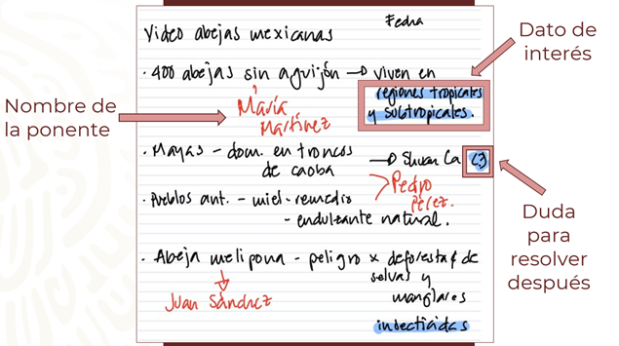

También, con algún marcador o pluma de otro color, puedes hacer señalizaciones más puntuales, como datos que te parezcan relevantes y algunas ideas centrales sobre las que te gustaría profundizar.

Estas marcas te podrían ayudar a generar preguntas o dudas sobre lo que se pudiera estar conversando en una mesa redonda.

Las preguntas pueden servirte en diversos sentidos: ya sea para plantearlas a la mesa de ponentes o para investigar por tu cuenta esas dudas que no se resuelvan del todo. Te sugerimos que incorpores a tus notas marcas como éstas.

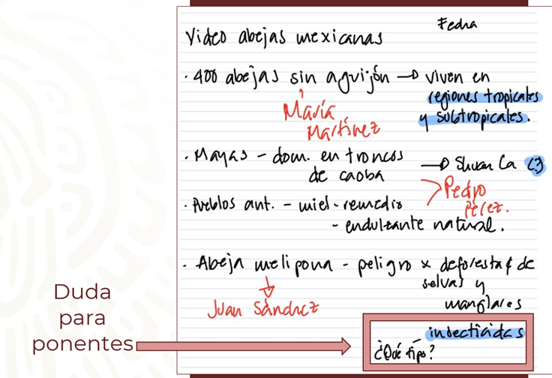

Recuerda que, aunque por naturaleza el proceso de tomar notas es apresurado, eso no implica que sea caótico. Al contrario, entre más ordenada sea tu toma de notas y más claro y sencillo sea tu sistema, serás más veloz para identificar, procesar y apuntar la información, por un lado; y, por otro, te resultará más fácil interpretar lo que escribiste, aunque haya pasado algo de tiempo.

Observa un ejemplo de lo que un ponente puede expresar sobre el tema, tal vez desde ahí pudiéramos generar algunas preguntas.

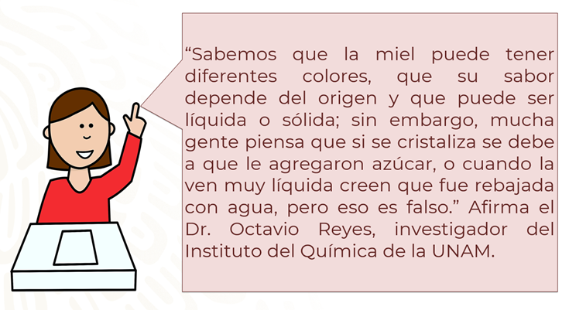

¿Cómo podrías hacer una nota con esta información y generar algunas preguntas?

Se puede englobar la idea general y posteriormente plantear algunas preguntas.

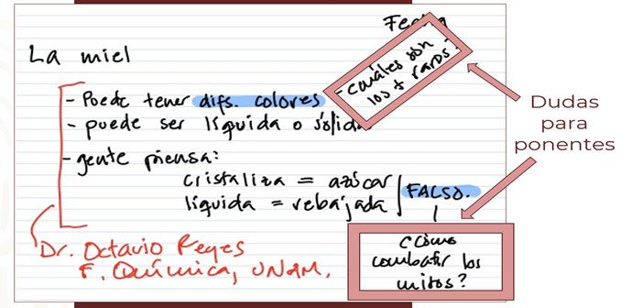

El ponente uno expresa que existen algunos mitos en relación con las características de la miel y argumenta con una cita. Las preguntas que se podrían plantear serían:

- ¿Qué podríamos hacer para eliminar esos mitos?
- ¿Cuál es el color menos común en los distintos tipos de miel?

Recuerda que, al tomar notas, no escribimos literalmente todo lo que escuchamos palabra por palabra, sino que utilizamos el parafraseo y la síntesis de información, pues es una manera en que podemos recuperar fácilmente datos, conceptos, ideas centrales que tengan importancia para nosotros dentro de la mesa redonda.

Tomar notas es un proceso personal. Si bien, debe ser ordenado, la forma de tomar notas varía según la forma de procesar la información de cada quien. Para algunos puede ser más sencillo crear sus notas a través de la utilización de algunos esquemas, dibujos y señalizaciones que podrían servir al momento de estar atendiendo a la mesa redonda. Es decir que para algunos será más sencillo recuperar la información a través de estas formas más visuales.

Para muchos es más útil un esquema o una nota al margen que permita seguir el orden de la información. Analiza esta otra manera de tomar notas para que sea más fácil de comprender.

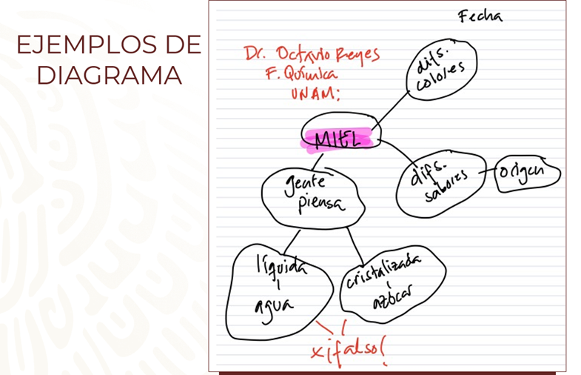

¿Qué puedes observar en esta otra posibilidad de tomar notas?

No sólo se utiliza un organizador gráfico para la información, también se pueden crear notas al margen y utilizar algunas marcas o colores que ayuden a sintetizar los datos o señalar su importancia.

Puedes utilizar algunos signos o formas abreviadas que te permitan agilizar la escritura.

En este caso, Facultad se abrevió con “F.”, y se utilizaron los círculos y conectores para establecer la relación entre cada una de las ideas, además de que el tema principal se subrayó con marcador rosa.

Tomar notas también puede ser una actividad creativa. Aunque no debes perder de vista algunas reglas básicas.

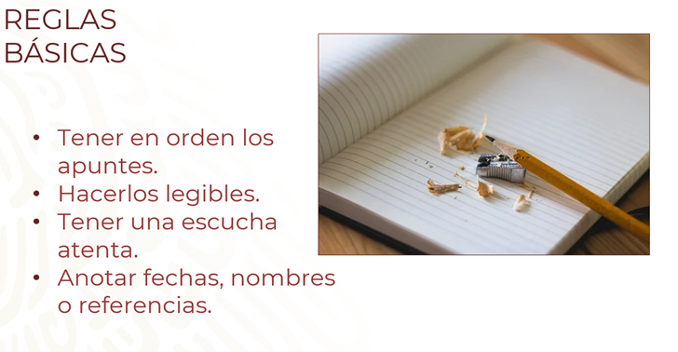

Al tomar notas durante una mesa redonda, debes considerar:

- El tema y la fecha.
- Las ideas principales de cada participante.
- Algún dato, fecha, definición o explicación textual.
- La relación entre las diversas perspectivas del tema.
- Alguna idea que no haya quedado clara y se deba investigar o preguntar a los ponentes.
- Datos de autores, textos, videos o referencias a fuentes de consulta relacionadas.

En la toma de notas también puedes agregar palabras o significados que no entiendas para después preguntar o, poner palabras como: “¡ojo!”, “¡atención!”, o cualquier otra marca que te pueda ayudar.

Recuerda que tomar notas es un arte que se va refinando conforme se practica; la idea es no darse por vencido y ser consistentes. Con estos nuevos aprendizajes, ahora estás lista o listo para tomar notas durante cualquier actividad escolar, pero, sobre todo, durante las mesas redondas. Puedes compartir tus preguntas, dudas y opiniones con tus compañeras y compañeros.

Para adquirir más habilidades y sugerencias, te recomendamos buscar en tu libro de texto de Lengua Materna, segundo grado, algunos otros ejemplos para reforzar lo aprendido.

El Reto de Hoy:

Ahora que ya sabes que las notas son un producto personal que cada uno crea según su capacidad para procesar la información y para cumplir una necesidad específica, observa el siguiente video y compórtate como si la apicultora estuviera participando en una mesa redonda en la cual tu participas como público.

- Apicultura. Xochimilco
https://youtu.be/eQ12AHi8eLo

¿Cómo te fue con tus notas? No te desesperes si sientes que todavía no tomas buenas notas; recuerda que es cosa de práctica.

Recuerda que puedes hacer tus propios apuntes usando otras estrategias como subrayados, palomeos, signos de admiración, mayúsculas o también abreviaturas.

También puedes preguntarle a compañeras o compañeros que ya tengan su propia técnica para ver si te puede servir o para perfeccionar tus propias notas, sólo no olvides que debes tener claro que las marcas que realizas a tus notas deben quedar muy claras para ti.

¡Buen trabajo!

Gracias por tu esfuerzo.

Para saber más:

Lecturas
https://libros.conaliteg.gob.mx/secundaria.html

